**Chương III. PHƯƠNG PHÁP TỌA ĐỘ TRONG KHÔNG GIAN**

**Tiết 1,2,3,4,5,6. Bài 1. HỆ TỌA ĐỘ TRONG KHÔNG GIAN**

**I. Tọa độ của điểm và của vectơ**

**1. Hệ tọa độ**

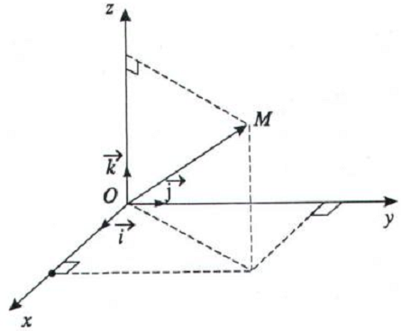*Hệ tọa độ*  gồm ba trục vuông góc với nhau từng đôi một, trong đó:  là *gốc tọa độ*; trục  là *trục hoành* có vectơ đơn vị  trục  là *trục tung* có vectơ đơn vị  trục  là *trục cao* có vectơ đơn vị  các *mặt phẳng tọa độ*  đôi một vuông góc với nhau.

**2. Tọa độ của một điểm**

Nếu  thì điểm  có hoành độ  tung độ  và cao độ  kí hiệu là  hoặc 

**3. Tọa độ của một vectơ**

Nếu  thì  có hoành độ  tung độ  và cao độ  kí hiệu là  hoặc 

**Nhận xét.** 

**II. Biểu thức tọa độ**

⮚ Trong không gian  cho hai vectơ  và  Ta có:

1) *Hai vectơ bằng nhau*: 

2) *Độ dài của vectơ*: 

3) *Tổng của hai vectơ*: 

4) *Hiệu của hai vectơ*: 

5) *Tích của một vectơ với một số*: 

6) *Tích vô hướng của hai vectơ*: 

7) *Hai vectơ vuông góc*: 

8) *Góc giữa hai vectơ*: với 

**Hệ quả.** Trong không gian  cho hai điểm  và  Ta có:

1) *Vectơ*: 

2) *Độ dài*: 

3)  là trung điểm của đoạn thẳng 

4)  là trọng tâm của tam giác 

5)  là hình bình hành 

**III. Phương trình mặt cầu**

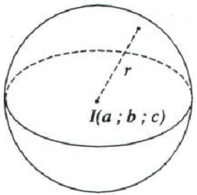Trong không gian  *phương trình mặt cầu*  có tâm  và có bán kính  là 

Phương trình  là *phương trình mặt cầu*  khi và chỉ khi  Khi đó  có tâm  và có bán kính 